Полякова Е.В. 3 класс Окружающий мир 12.11.2021
Тема 2.(10ч.) Эта удивительная природа
Урок№9
Тема урока: Воздух и его охрана .Вода.
Цели: познакомить учащихся с составом и основными физическими свойствами воздуха; определить значение воздуха для человека, растений и животных, необходимость охраны воздуха от загрязнения. Формировать представление у учащихся значимость и использование воды и её охране.
Ход урока
Задание 1.Просмотрите теоретический материал, перейдя по ссылке: https://youtu.be/xbELMC7ItSo
Контроль знаний
Заполни таблицу.
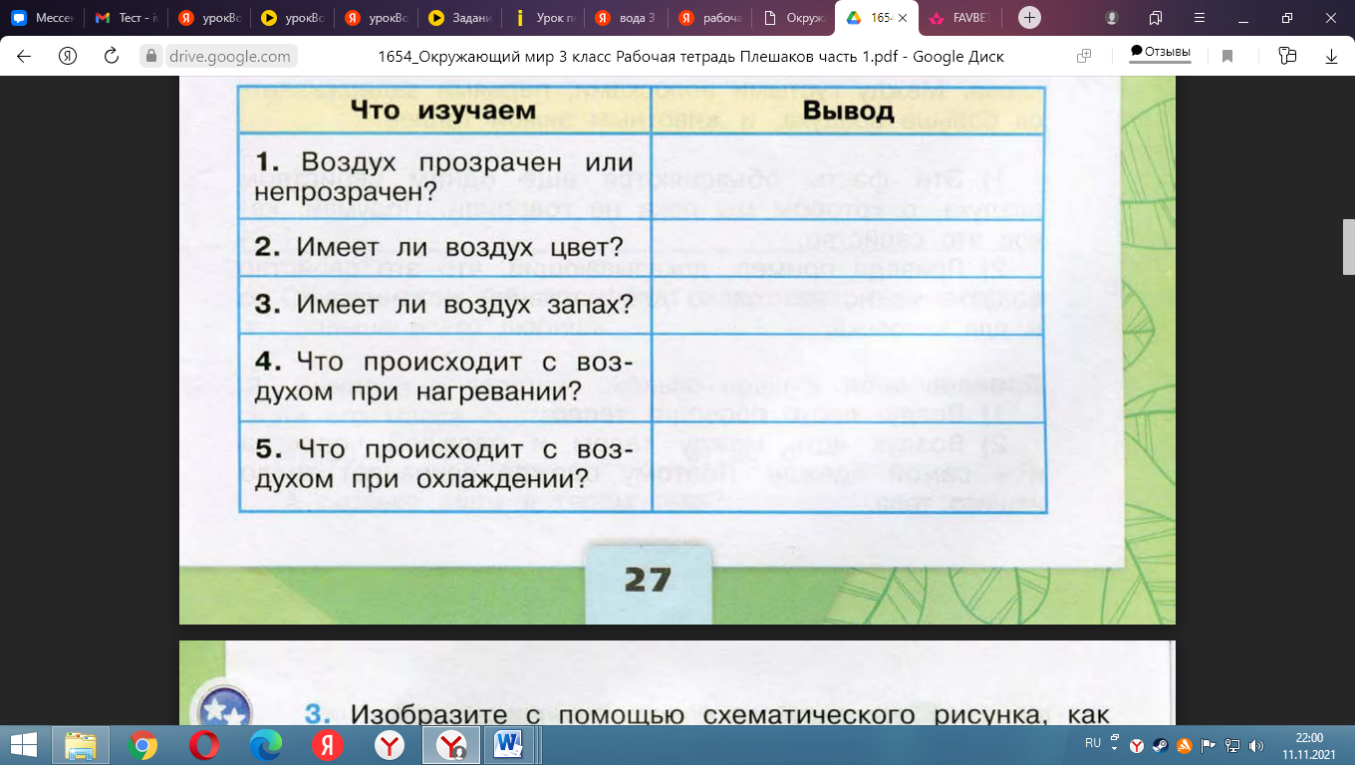
Задание 2.Просмотрите теоретический материал, перейдя по ссылке: https://youtu.be/VkW1rCdrw4w?t=324
Контроль знаний
Заполни таблицу.
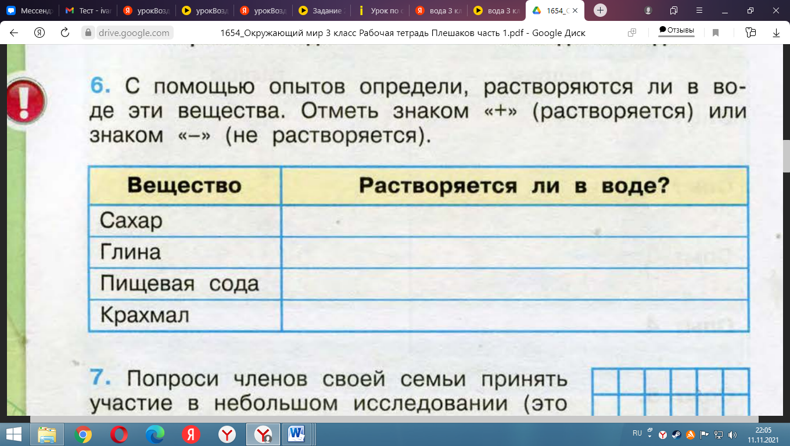

Домашнее задание (выполнить до19 .11.2021)
